Medicijn: van molecuul tot mens NL&T

Hoofdstuk 1: De ontwikkeling van een nieuw geneesmiddel
- Verschillende fases in het geneesmiddelenonderzoek:
- Ontrafeling van de oorzaak van de ziekte
- Target finding: het eiwit waarop het medicijn moet komen wordt gezocht
- Lead finding: het zoeken van de juiste biologische actieve verbinding
- Lead optimization: het optimaliseren van de biologische actieve stof
- Doel: het creeëren van een leadmolecuul (werking is optimaal en bijwerkingen minimaal)
- Preklinisch onderzoek = in vitro/in vivo onderzoek. Dit wil zeggen dat de biologische actieve stof eerst wordt getest op cellen (in vitro) en daarna op dieren (in vivo).
- Klinisch onderzoek:
- Fase I: het vinden van gezonde vrijwilligers en daarop het ‘medicijn’ testen (om te kijken naar de bijwerkingen)
- Fase II: het testen van het medicijn op een kleine groep mensen die de ziekte hebben
- Fase III: het dubbelblind testen van het medicijn op een grote groep mensen.
- Fase IV: postmarketing. Dit is het blijven controleren van de bijwerkingen van het geneesmiddel omdat niet alle bijwerkingen in de onderzoeksfase naar voren zijn gekomen.
- In Nederland wordt dit gedaan door de LAREB
- Biologische actieve verbinding is een stof die een biologisch effect heeft op het lichaam. Een voorbeeld iervan is bijvoorbeeld een geneesmiddel (verminderd/stopt een ziekte) en nicotine (genot).
- Een patent is een alleenrecht om iets te maken en te verkopen. Zo zouden dus de meeste geneesmiddelen niet het originele middel zijn, maar een namaak. Hierdoor komt het ook voor dat er goedkopere medicijnen zijn of dat hetzelfde medicijn in verschillende toedieningsvormen bestaat.
- Een geneesmiddel met een patent heet een specialité.
- Generieke of loco-preparaten is de naam voor een namaak geneesmiddel.
- Een me-too preparaat is een geneesmiddel met hetzelfde doeleiwit, maar met een ander biologische actieve stof.
- Farmacognosie is de wetenschap die onderzoek doet naar stoffen in planten die een mogelijke geneeskrachtige werking hebben.
- Een agonist is een stof die zorgt dat de ‘poortjes’ open gaan (stimuleert de werking) (bv neurotransmitters)
- Een antagonist een stof die de ‘poortjes’ blokkeert (blokkeert de werking) (bv pijnstillers)
- Ligand is de algemene naam voor een stof (kan dus een agonist of een antagonist zijn)
- Synapsen zijn de uiteindes van de uitlopers van de zenuwcel.
- Soms hebben bijwerkingen een positief effect. Viagra zat in een middel tegen hartziektes en Mixoxidil (stimuleert haargroei) zat in een bloedverlagend middel.

Hoofdstuk 3: Farmacodynamiek
- De farmacodynamiek beschrijft de wijze waarop een geneesmiddel in je lichaam werkt. Het werkzame stofje in het geneesmiddel noem je een farmacon.
- Werking van het second messenger systeem:
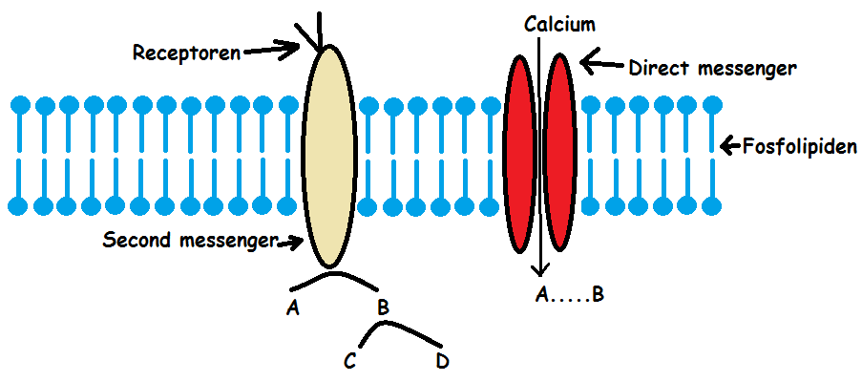
Er gaat een ligand (komt uit het geneesmiddel) op de receptor zitten, deze zet een stofje aan de binnenkant (A) van de cel aan om zich om te zetten in een andere stof (B). B zet C weer aan om zich om te zetten naar D enz.
- Eens in de zoveel tijd worden de onderdelen van de cel, ook de receptoren, vervangen.

- Competitieve antagonist = een stof die de competitie aangaat met een ligand om de plek op een receptor.
- Bij een contratie die groot genoeg is (van liganden) dan worden de antagonisten eraf gegooid
- Het een plekje veroveren door een antagonist is hier dus een reversibel (omkeerbaar) proces
- Deze competitie zorgt voor een verschuiving naar links of rechts op een dosis-response curve
- Niet competitieve antagonist = een stof die de plek van een ligand afpakt en erop blijft zitten.
- Het een plekje veroveren door een antagonist is hier dus een irreversibel proces (onomkeerbaar)
- Dit zorgt voor een verschuiving van het maximum op een dosis-response curve
- De dosis-response curve:
- Het afzetten van de concentratie liganden tegenover het aantal beschikbare receptoren.
- Een rechtsverschuiving is als je veel liganden nodig hebt om de antagonisten te verslaan (= een remmer)
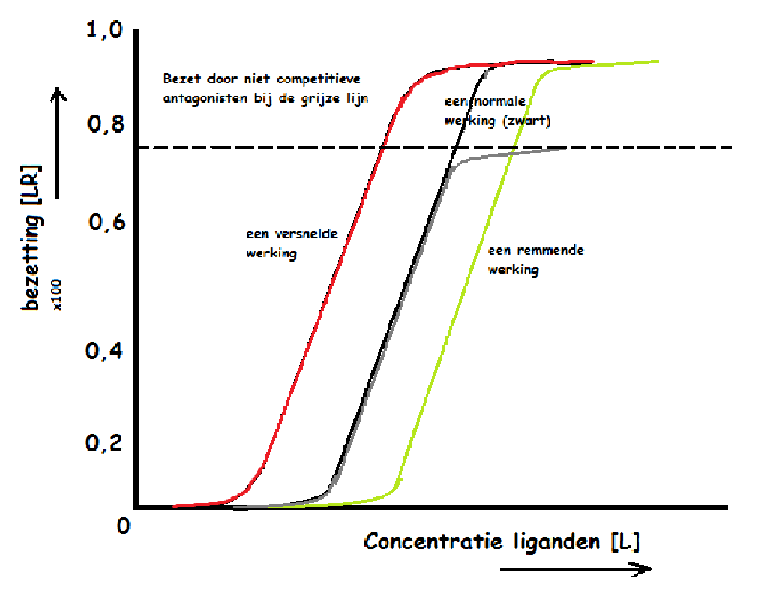
- Een linksverschuiving komt voor als de neiging tot binding met de receptoren hoog is (= een snellere werking)
- Een indeuking (lager maximum) is als er een niet-competitieve antagonist is.

- Er zijn vrije liganden [L] die op de de lege receptoren [R] gaan zitten. Als de [R] bezet wordt door een [L] krijg je een [LR] (bezette receptor) deze reactie noem je de K₁
- K₂ is de reactie van [LR] [L] + [R]
- K_{d} = het punt dat 50% van de receptoren is bezet door liganden.
- Door naar de evenwichtsreactie te kijken kan je de effectiviteit van een geneesmiddel meten.
- De werking van het doorgeven van een signaal door je zenuwcellen:
Alles wordt via je zenuwcellen met behulp van synapsen (de uiteindes) aan andere zenuwcellen en uiteindelijk aan je hersenen doorgegeven.
Je hebt de neurotransmitters (blaasje omgeven door membraan, bovenin plaatje) en die bevat liganden. De liganden gaan op de Na⁺-kanaaltjes zitten waardoor deze opengaan. Hierdoor ontstaat de wissel van positief (eerst in de synapsspleet en nu in het gedeelte hieronder naar negatief. Dit komt doordat de natrium deeltjes nu de andere zenuwcel (dendriet) in kan gaan en dit zorgt er voor dat de synapsspleet negatief wordt (depolarisatie). Doordat de natrium/kalium-pomp zijn werk blijft doen werkt deze daarna de natrium deeltjes weer ‘weg’ en is het weer zoals het was: de synapsspleet is positief en de zenuwcel negatief (repolarisatie).
- De meest voorkomende molecuul targets die voorkomen zijn:
- Enzymen
- Transporteiwitten
- Kanalen en pompen
- De eiwitten die in de membranen zitten en verantwoordelijk zijn voor het doorlaten of actief transporteren van ionen.
- Een paar voorbeelden van de werking van geneesmiddelen:
- Fenylefrine (oogdruppels bij geïrriteerde ogen): deze agonisten binden zich aan de adrenorreceptoren in je oog waardoor de bloedvaten zich vernauwen en de druk wordt verminderd.
- Prazosine is een antagonist op de adrenorreceptoren. Dit is een competitieve antagonist en zorgt ervoor dat er meer fenylefrine nodig is om het zelfde effect te hebben.

- De meeste geneesmiddelen grijpen aan op de G-eiwit gekoppelde receptoren (GPCR)
- Bestaan uit lange ketens van aminozuren (hebben de secundaire structuur van de vorm van een α-helix)
- Een deel van het G-eiwit zit aan de binnenkant en een deel aan de buitenkant van de cel.
- Er liggen drie onderdelen van het G-eiwit in de buurt van een receptor: α, β en γ
- Zodra zich een ligand aan de receptor bindt (buitenkant van de cel), komt er een conformatie van de receptor.
- Door de conformatie van de receptor smelt deze aan de binnenkant van de cel samen met het G-eiwit die op zijn beurt een tweede proces op gang brengt: het second messenger systeem.
- Een voorbeeld van dit boodschappermolecuul is cAMP

Hoofdstuk 4: Farmokinetiek
- Farmokinetiek = wat er gebeurt met het medicijn in je lichaam
- Je hebt verschillende toedieningsvormen:
- Om de farmokinetiek uit te leggen gebruik je ADMET:
- A = absorptie
- D = distributie
- M = metabolisme (omzetting naar andere stoffen)
- E = excretie
- T = toxiciteit (giftigheid van sommige stoffen)
- Fasen van de kinetiek
- Farmaceutische fase = het toedienen
- Een eiwit-achtige stof kan niet in een pil, omdat de eiwitketen in de maag in de darm wordt afgebroken (het kan niet goed tegen zuur)
- In deze fase wordt ook nagedacht over wat de beste toedieningsvorm is voor dat middel
- Pil
- Voordelen: gemakkelijk door te slikken
- Nadelen: niet alle geneesmiddelen kunnen tegen het zuur in je slokdarm en maag.
- Injectie
- Voordelen: zit gelijk in je bloed
- Nadelen: niet iedereen kan tegen bloed/naalden
- Neusspray
- Voordelen: gemakkelijk als je last heb van je keel of van je luchtwegen (dan is het er gelijk)
- Nadelen: je kan last krijgen van je neusslijmvlies
- Drankje
- Voordelen: gemakkelijk toe te dienen
- Nadelen: niet altijd een lekkere smaak

- (Oog/oor)druppels
- Voordelen: hoge biologische beschikbaarheid
- Nadelen: kan prikken, irritatie
- Zalf
- Voordelen: makkelijk aan te brengen
- Nadelen: irritaties, allergische reacties
- Pleister
- Voordelen: makkelijk aan te brengen
- Nadelen: irritaties, allergische reacties, kan eraf vallen

- Absorptiefase = opname geneesmiddel in o.a. je bloed
- Biologische beschikbaarheid (F) is altijd groter dan 0 en kleiner/gelijk aan 1
- De hoeveelheid van opname van het geneesmiddel in je bloed
- 100% in je bloed = F van 1
- Je maag-darmkanaal heeft een belangrijke rol in deze fase. Eerst komt het geneesmiddel terecht in het darmslijmvlies. De darmcapillairen (haarvaatjes) uit je darmwand zorgen ervoor dat het samenkomt in je poortader, deze zorgt ervoor dat het bloed (met het geneesmiddel) bij je lever terecht komt.
- De vetoplosbaarheid van een geneesmiddel heeft invloed op de absorptie van het geneesmiddel (VRAGEN AAN BURGERJON)
- Distributie/verdelingsfase = de verdeling van het geneesmiddel in je lichaam
- Je nieren en lever zijn erg belangrijk bij deze fase
- Fictief verdelingsvolume is dat je lichaam wordt beschouwd als één container met vloeistof (er wordt geen onderscheid gemaakt in de verschillende ‘soorten’ in je lichaam). Alles gaat random door je lichaam.
- Het verdelingsvolume V_{d} is in Liters
- $\frac{dosis}{V_{d}}$ = hoeveelheid geneesmiddel in je bloed
- Metabolische fase = de lever breekt het geneesmiddel af
- Het bloed komt eerst langs de lever (deze controleert) voordat het geneesmiddel door het hele lichaam gaat/op de juiste plaats aankomt.
- First Pass Effect = een deel van het geneesmiddel wordt al afgebroken voordat het op de plek van bestemming is.
- Als je een hoog First Pass Effect hebt, dan heb je een snelle kans op een overdosis (doordat je de eerste keer een hoge dosis neemt)
- Om dit te voorkomen gebruikt men vaak een prodrug (een middel dat pas actief wordt nadat het langs de lever is geweest)
- Elke keer dat het geneesmiddel langs de lever komt, breekt er telkens een stukje van het middel af.
- Hoe groter de hoeveelheid geneesmiddel, hoe groter de hoeveelheid afbraak door de lever.

- Als de hoeveelheid binnen de capaciteit van de lever valt dan kan de lever het afbreken.
- Bij een hoeveelheid die groter is dan de capaciteit heb je kans dat je een overdosis heb genomen.
- Bij kinetiek (= het afbreken van iets door de lever/nieren) wordt altijd 50% van het geneesmiddel per keer afgebroken.
- De curve die hierbij hoort noem je de expontiële vervalcurve. Deze gaat over de 1e orde afbraak (=vaste afname in %)
- Als het binnen de capaciteit valt dan is de afbraak bijna altijd 50%.
- Halfwaardetijd = de tijd die het duurt voordat de helft van het geneesmiddel is afgebroken (dus van 8 naar 4 (1 halfwaarde tijd) en dan van 4 naar 2)
- Als je een hoeveelheid hebt die hebt die buiten de capaciteit valt, dan haalt de lever/nieren eerst z’n eigen capaciteit eruit.
- De 0e orde afbraak houdt in dat de hoeveelheid middel die er per keer wordt afgebroken hetzelfde is, maar het percentage is anders. Als de ‘overdosis’ is afgebroken tot de capaciteit gaat deze over in de 1ste orde afbraak.
- Eliminatiefase
- Het uitscheiden van metabolieten (afbraakresten)
- Via urine of endeldarm
- Klaring = de maat voor de hoeveelheid plasma die per tijdseenheid vrijgemaakt wordt van medicijn
- Hoe hoger de klaring, hoe meer medicijn er wordt uitgescheiden
- Farmacodynamische fase:
- De ‘battle’ om de receptor tussen het ligand uit het geneesmiddel en de liganden in het lichaam
- Bij deze fase kun je een logaritmiese grafiek tekenen
- Dosisinterval is hoe vaak het geneesmiddel moet worden ingenomen
- Arachindonzuur wordt omgezet in prostaglandinen m.b.v. COX- 1, 2 of 3
- Prostaglandinen zijn stofjes die op verschillende plaatsen in je lichaam werken. Ze worden aangevoerd door de cox.
- Arachidonzuur is een bestandsdeel van voedsel, vet en het vetzuur
- De COX zijn iso-enzymen
- M.b.v. cox 1 maakt het prostaglandinen aan die helpen bij de bescherming van de maagwand
- M.b.v. cox 2 maat het prostaglandinen aan die zorgen voor de doorbloeding
- M.b.v. cox 3 maakt het prostaglandinen aan die zorgen dat je pijn voelt.
- Ibuprofen remt de cox af
- Het remt cox 3 af (zorgt er dus voor dat je geen/minder pijn voelt)
- Het remt cox 1 af (de bescherming van je maagwand valt weg en op deze manier kan het maagzuur inwerken op de maagwand)

- Het remt dus de omzetting van arachidonzuur naar prostaglandinen
- Zorgt er voor dat arachidonzuur wordt omgezet in leurotrieënen
- Laten de spieren in je luchtwegen samentrekken, dit zorgt voor benauwdheid.
- De dokter schrijft vaak diklovinak voor i.p.v. ibuprofen
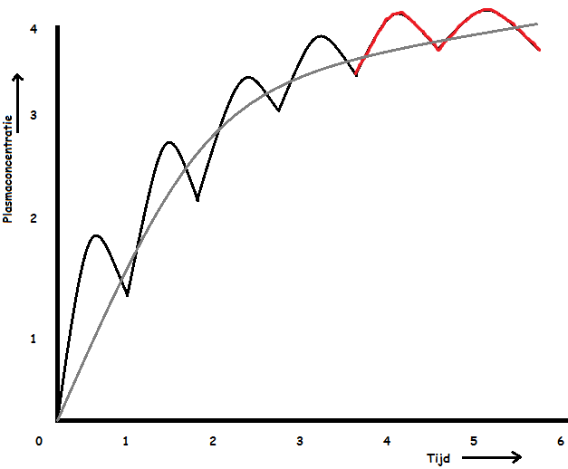
- Als je een pil hebt genomen neem je om de paar uur telkens een pil om het geneesmiddel in je lichaam op peil te houden. Als je dit een aantal keer heb gedaan is de plasmaconcentratie ongeveer gelijk. Dit is de steady state.
- Als je heel vaak een geneesmiddel neemt, dan bouw je een hoge plasmaspiegel op en duurt het dus langer voordat het is uitgewerkt (en dus afgebroken).
- Therapeutisch window:
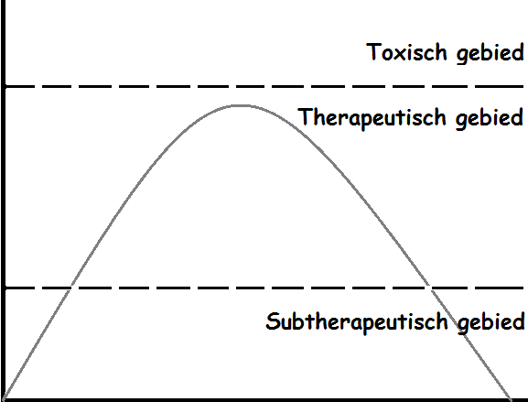
- Subtherapeutisch gebied: het middel heeft een te lage plasmaconcentratie en werkt dus niet.
- Therapeutisch gebied: hierin is de plasmaconcentratie voldoende en werkt het middel goed.
- Toxisch gebied: hierin is de plasmaconcentratie gevaarlijk hoog en raak je dus vergiftigd.

Hoofdstuk 5: Veiligheid en bijwerkingen
- Je hebt verschillende bijwerkingen:
- Voorspelbare effecten: Ibuprofen is hiervan een voorbeeld (remt de COX en dus de aanmaak van de bescherming van de maagwand)
- Onvoorspelbare effecten zijn bijvoorbeeld allergische reacties
- Congenitale (aangeboren, tijdens de zwangerschap) effecten zijn de bijwerkingen die je krijgt als je moeder bepaalde medicijnen heeft genomen terwijl ze zwanger was en hierdoor kan je schade hebben aan jouw lichaam.
- Softenon – middel waardoor jij je babyarmpjes kan behouden
- DES – een middel waardoor de kans op baarmoederhalskanker en onvruchtbaarheid zeer groot is
- Late effecten zijn de die je krijgt als je bijvoorbeeld als kind een bepaald medicijn heb gehad en er heel veel later pas bijwerkingen van heb (na een aantal jaar)
- Voorbeelden van zulk soort medicijnen zijn de MTX-medicijnen (reumamedicijn)

- Onthoudingsreacties zijn de reacties van je lichaam als je plotseling stopt met een medicijn/drug waarvan je lichaam ondertussen afhankelijk van was geworden.
- Alle valium medicijnen
- Morfine
- De verslaving is het mentale gedeelte (zelf toedienen en daarvan een kick krijgen)
- De Nederlandse overheid heeft het LAREB in het leven geroepen om de bijwerkingen van geneesmiddelen te registreren. Ze krijgen deze bijwerkingen door van de huisartsen en patiënten, apothekers en andere zorgverleners die ze hier melden. Vervolgens onderzoekt het LAREB de melding en indien de bijwerking vaker is gemeld wordt deze ook op de bijsluiter vermeld
- NSAID’s (Non-Steroidal Anti-Inflammatory Drugs) zijn de zogenomede COX-remmers. Ze worden vaak gebruikt bij pijn en (lichte) ontstekingsverschijnselen. Ze remmen de werking van COX 3 (veroorzaakt de omzetting van arachidonzuur naar prostaglandinen die pijn veroorzaken) maar ook van COX 1 en 2.

Hoofdstuk 6
- De esculaap is het symbool voor de artsen. Dit is afgeleid uit het oude Grieks waar ze vele goden hadden. Asklepois (de zoon van Apollo) werd afgebeeld met een staf waar een slang zich omheen had gekronkeld.
- De apothekersschaal met een slang staat symbool voor de apothekers. Dit is afgeleid uit het oude Grieks: Hygieia (de dochter van Asklepois) werd afgebeeld met een slang die uit een bakje dronk. Later hebben ze dit bakje benoemd tot een schaal waarin de medicijnen worden gemaakt.
- De slang staat symbool bij de artsen en apothekers omdat deze de onsterfelijkheid symboliseerde.
- Homeopathie is een alternatieve geneeswijze die berust op de zelfgenezende kracht van het lichaam (similia similibus curentur). Doordat ze de ziekte ‘verergeren’ moet het lichaam harder werken om de ziekte weg te werken en genees je dus op eigen kracht.
- Doordat je de ziekte verergert moet deze sterk verdunt zijn. Het verdunnen van een geneesmiddel op deze manier noem je potiënteren. Je verdunt je middel dan met een vast ‘ritueel’ elke keer even sterk.
- De homeopatische geneesmiddelen vallen NIET onder de geneesmiddelen wet. Dit komt omdat er slecht kan worden bewezen of het beter is dan placebo.
- Doordat de homeopatische arts je goed begeleid helpt dat ook in je genezingsproces.

Rekenen met het geneesmiddel (opdracht 32)
Er wordt een geneesmiddelen onderzoek gedaan met gezonde vrijwillegers. De volgende gegevens
zijn verzameld:
- F (biologische beschikbaarheid): 1.0 (100% van de ingenomen dosis wordt in het bloed opgenomen
- V_{d}: 300 Liter
- Klaring: 17,5 liter/uur (er wordt per uur 17,5 liter gezuiverd)
- Eerste orde kinetiek
- Per dag 100 mg

- Na hoeveel dagen is de steady state concentratie bereikt?
Per 24 uur wordt er 100 mg toegediend.
Na 5x de halfwaardetijd is de steadystate bereikt
Dus 5x (0,7 x 300 / 17,5) = 60 uur = 2,5 dag
- Bereken de minimale en maximale plasmaconcentratie in de steady state
 | Dal (voor inname) | Piek (na inname)
1ste dosis | 0 | 0,3
2de dosis | 0,075 | 0,375
3de dosis | 0,0938 | 0,3938
4de dosis | 0,0985 | 0,3985
5de dosis | 0,0996 | 0,3996
C₀ = (100 x 1)/300 = 0,3
C_{t} = 0,3 x 0.5^{24/12} = 0,075
C_{t} = 0,375 x 0.5^{24/12} = 0,0938
C_{t} = 0,3938 x 0.5^{24/12} = 0,0985
C_{t} = 0,3985 x 0.5^{24/12} = 0,0996
- Welke stardosis zou gegeven moeten worden om in één keer de steady state situatie te bereiken?
0,40 = (dosis x 1) / 300
0,40 = dosis / 300
0,40 x 300 = dosis
Dosis = 120 mg
- Bereken de gemiddelde plasmaconcentratie van het geneesmiddel in de steady state
Dosis x F / dosisinterval = klaring x C_{ss}
100 x 1 / 24 = 17,5 x C_{ss}
4,16667 = 17,5 x C_{ss}
4,16667 / 17,5 = C_{ss}
C_{ss} = 0,24 mg/L

